ANALISIS KEBUTUHAN LAHAN PARKIR PADA REST AREA TYPE A JALAN TOL KM 282 LEBETENG
KEC. TARUB KAB. TEGAL

SKRIPSI

Diajukan Sebagai Salah Satu Syarat Dalam Rangka

Memenuhi Persyaratan Mencapai Gelar Sarjana

Program Studi Teknik Sipil

Oleh :

AWAL MAULANA AKHSAN

NPM. 6519500043

FAKULTAS TEKNIK DAN ILMU KOMPUTER
UNIVERSITAS PANCASAKTI TEGAL
2023

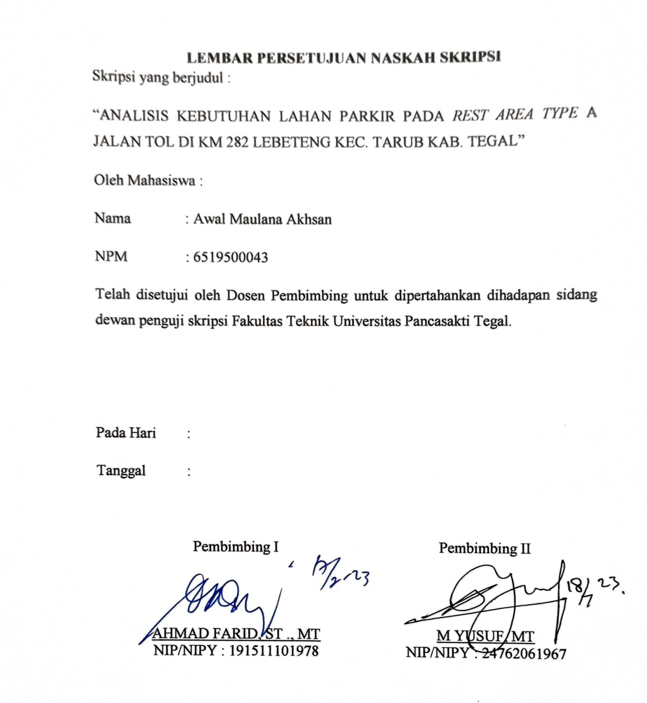
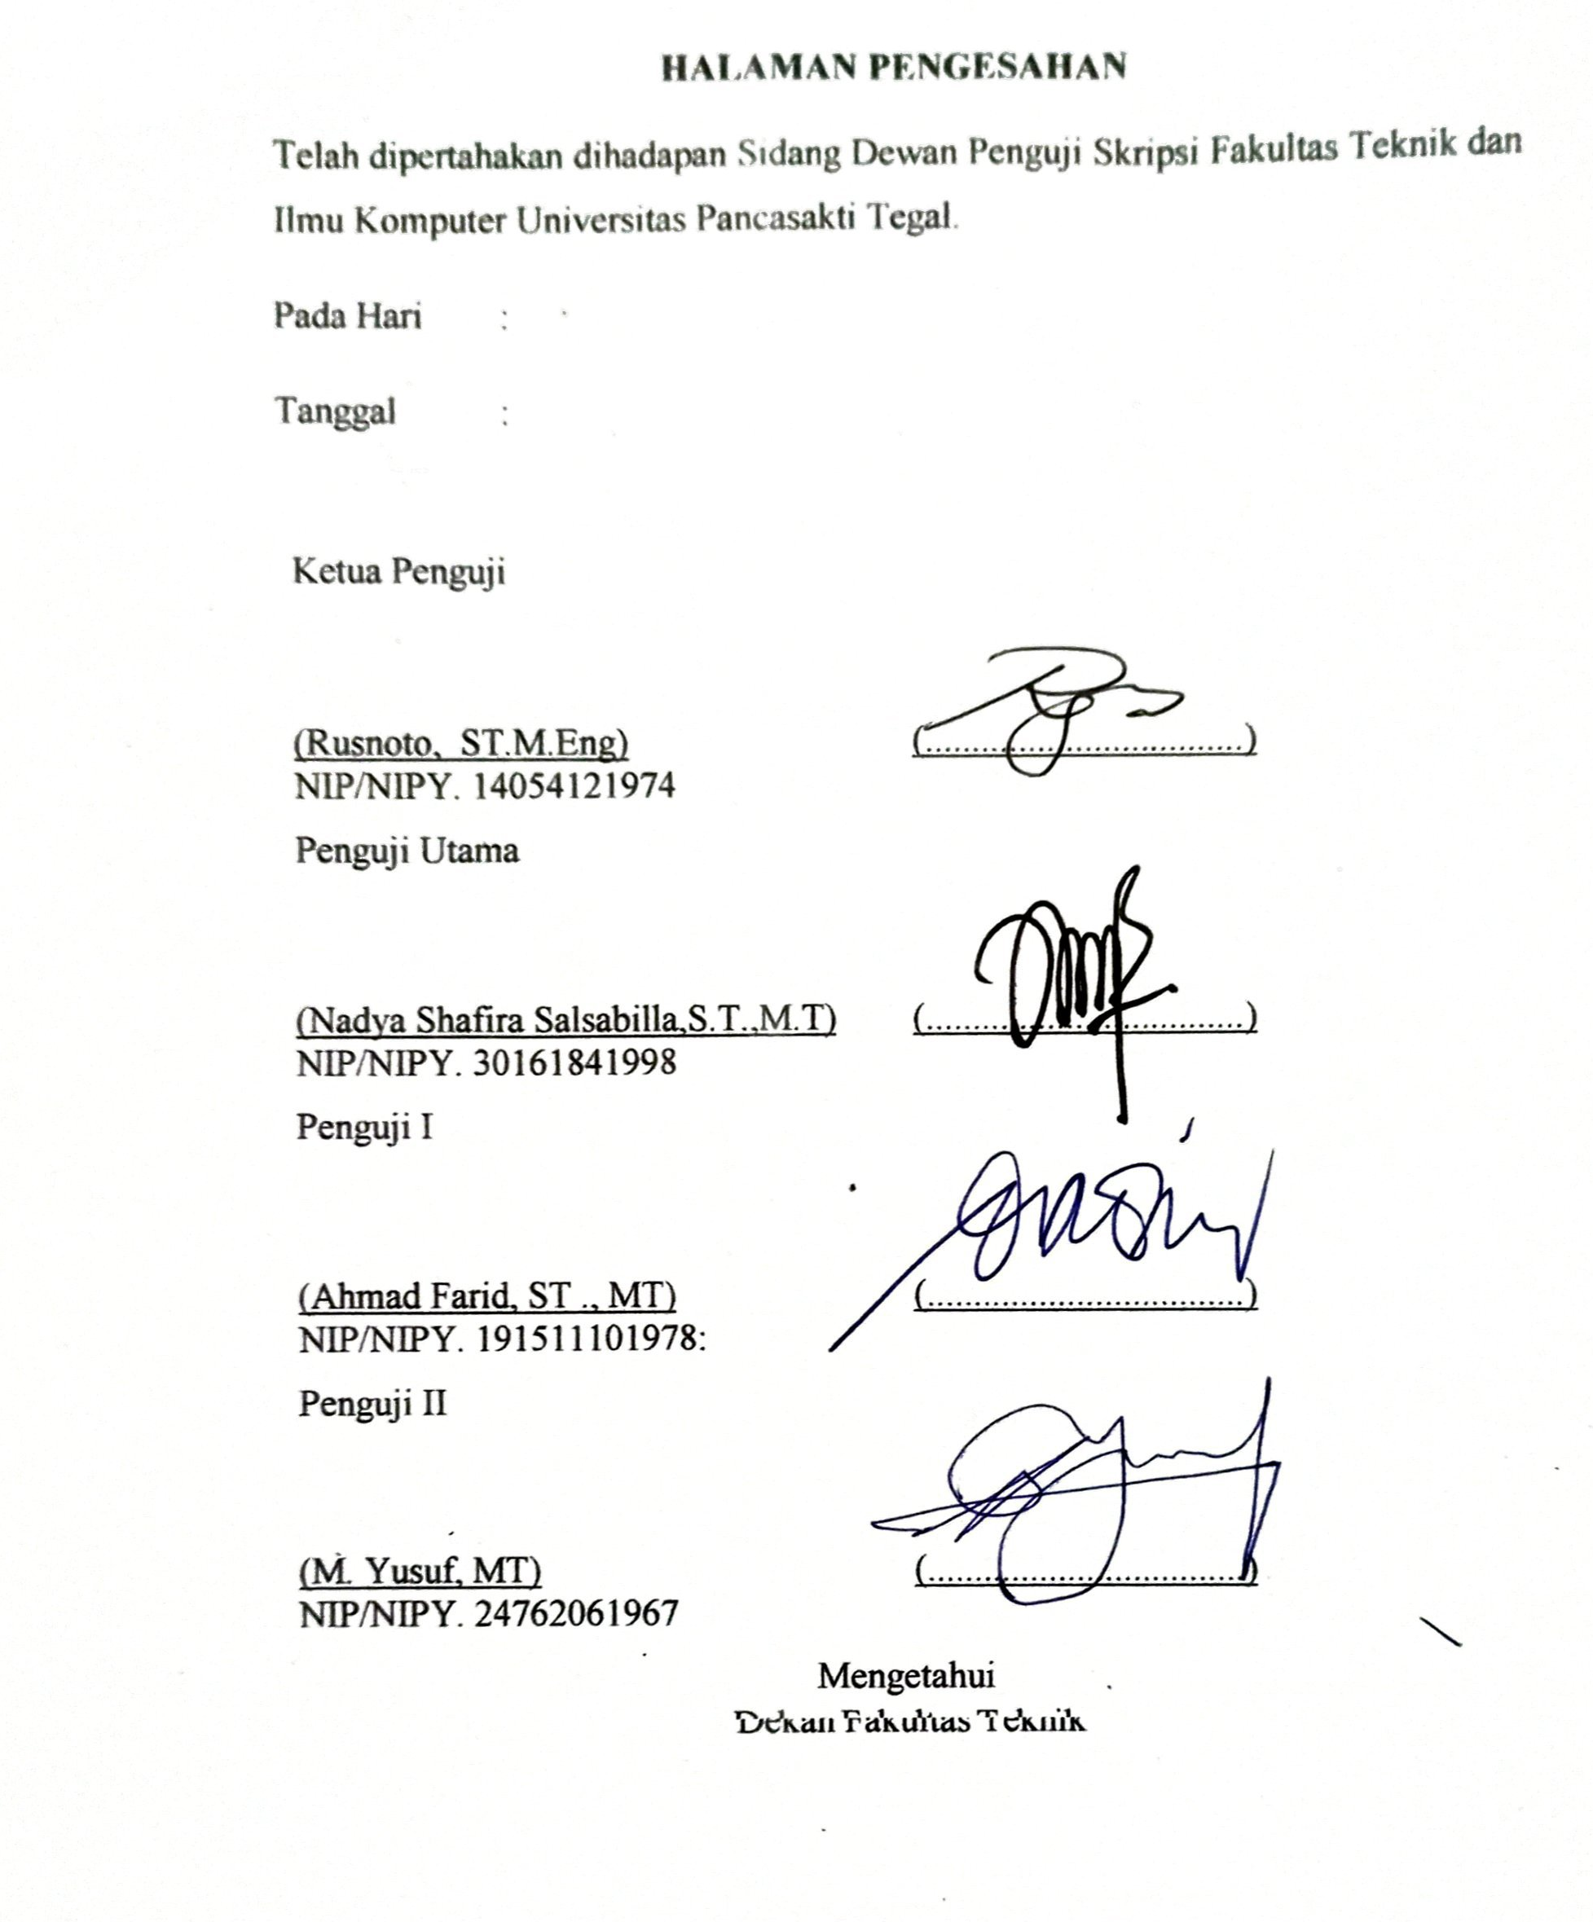
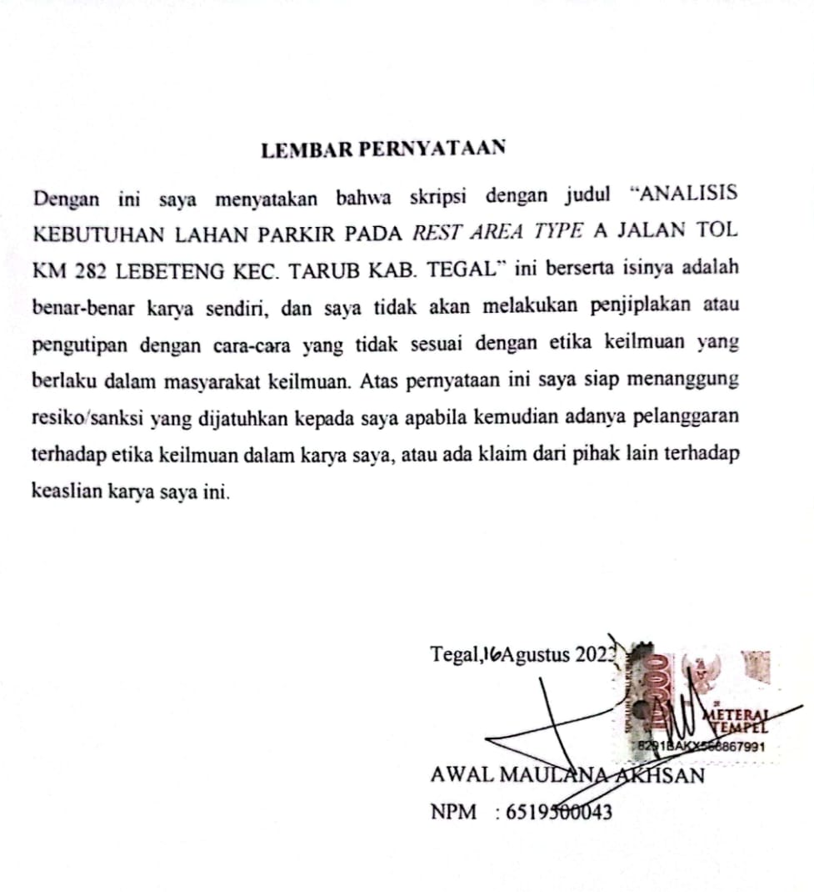

MOTTO DAN PERSEMBAHAN
MOTTO
- “Berusahalah untuk tidak menjadi manusia yang berhasil, tapi berusahalah menjadi manusia yang berguna”. (Albert Einstein)
- “Proses sama pentingnya dibandingkan hasil, hasilnya nihil tak apa. Yang penting sebuah proses telah dicanangkan dan dilaksanakan”. (Sujiwo Tejo)
PERSEMBAHAN
- Puji syukur Alhamdulillah saya panjatkan kehadirat Allah SWT, yang telah memberikan kesempatan, kemudahan, dan rezeki sehingga skripsi saya bisa terselesaikan.
- Kedua Orang Tua saya, Bpk. Ahmad Slamet dan Ibu Siti Uswatun Khasanah yang telah memberikan segalanya, doa dan pengorbanannya selama ini.
- Dosen Universitas Pancasakti Tegal, terimakasih atas ilmu yang telah diberikan selama masa perkuliahan.
- Kepada Dosen Pembimbing Bapak Ahmad Farid ST., MT dan Bapak M Yusuf .,MT yang telah memberikan bimbingan karya tulis ilmiah ini, semoga ilmu yang saya dapatkan bisa memberikan manfaat untuk orang banyak.
- Kepada Zakiah Utami yang selalu memberikan semangat dalam penyelesaian skripsi ini.
- Sahabat – sahabatku (Geng Kampax) semuanya yang telah memberikan semangat dan motivasi dalam penyelesaia skripsi ini
- Gilang Vegianto dan Dwi Linggar Prasasti yang menemani bimbingan dalam penyelesaian skripsi ini.
- Teman-teman Kelas B angkatan 2019 dan Teman-teman lain dari Teknik Sipil Universitas Pancasakti Tegal angkatan 2019.

ABSTRAK
Awal Maulana Akhsan, 2023 “Analisis Kebutuhan Lahan Parkir Pada Rest Area Type A Jalan Tol Km 282 Lebeteng Kec. Tarub Kab. Tegal”. Laporan Skripsi Teknik Sipil Fakultas Teknik Dan Ilmu Komputer Universitas Pancasakti Tegal
Tempat istirahat atau dikenal dengan rest area adalah tempat untuk beristirahat sejenak untuk melepaskan kelelahan, kejenuhan selama dalam perjalanan jarak jauh. Parkir merupakan salah satu sarana yang tidak bisa dipisahkan dari sistem trasnparansi jalannya secara keseluruhan. Masalah perparkiran dapat terjadi di berbagai tempat, termasuk di Rest area. Oleh karena itu, perlu dilakukan analisis guna mengetahui kebutuhan lahan parkir yang ada pada saat ini pada rest area type A Km 282 Lebeteng Kecamatan Tarub Kabupaten Tegal.
Metode penelitian yang digunakan yaitu observasi lapangan. Mengambil data-data yang di butuhkan, melakukan survey/menghitung kendaraan parkir pada rest area km 282 Lebeteng, melakukan pengolahan data, menganalisis data yang diperoleh.
Hasil penelitian diperoleh akumulasi parkir maksimum 409 kendaraan untuk mobil pribadi dan 28 untuk mobil muatan. Volume parkir maksimum 1050 kendaraan untuk mobil pribadi dan 163 kendaraan untuk mobil muatan, PTO/tingkat penggunaan parkir 4,38 untuk mobil pribadi dan 6,40 untuk mobil muatan, Indeks parkir maksimum mobil pribadi 170% dan 112% untuk mobil muatan. Artinya kondisi parkir mobil pribadi dan muatan tidak mencukupi dan tidak dapat menampung kendaraan karena IP > 100%. Dan Kebutuhan Ruang Parkir (NP) saat jam sibuk pada area parkir adalah 5113 m² untuk kendaraan mobil pribadi atau golongan 1, sedangkan untuk mobil muatan atau golongan 2 adalah 1190 m².
Kesimpulannya area parkir rest area yang memiliki luas mobil kecil atau golongan 1 sebesar 3037 m² dan mobil muatan atau golongan 2 sebesar 1062 m² tidak bisa menampung kendaraan pada jam sibuk.
Kata Kunci : Volume, Akumulasi, Indeks, Kapasitas, Kebutuhan, Ruang, Parkir.

ABSTRACT
Awal Maulana Akhsan "Analysis of Parking Area Needs in Type A Rest Areas on Km 282 Lebeteng Toll Road, Kec. Tarub Kab. Tegal". Civil Engineering Thesis Report, Faculty of Engineering and Computer Science, Pancasakti University, Tegal
A rest area or known as a rest area is a place to rest for a while to release fatigue, boredom during a long distance trip. Parking is one of the facilities that cannot be separated from the road transparency system as a whole. Parking problems can occur in various places, including in rest areas. Therefore, it is necessary to carry out an analysis to determine the current need for parking space in the type A rest area Km 282 Lebeteng, Tarub District, Tegal Regency.
The research method used is field observation. Retrieve the required data, conduct surveys/count parking vehicles at the 282 km Lebeteng rest area, perform data processing, analyze the data obtained.
The results of the study obtained a maximum parking accumulation of 409 vehicles for private cars and 28 for cargo cars. The maximum parking volume is 1050 vehicles for private cars and 163 vehicles for cargo cars, PTO/parking usage level is 4.38 for private cars and 6.40 for cargo cars. The maximum parking index for private cars is 170% and 112% for cargo cars. This means that the condition of private car parks and loads is insufficient and cannot accommodate vehicles because IP > 100%. And the Parking Space Requirement (NP) during peak hours in the parking area is 5113 m² for private or class 1 cars, while for cargo cars or class 2 is 1190 m².
In conclusion, the parking area rest area which has an area of ​​small cars or class 1 of 3037 m² and cargo cars or class 2 of 1062 m² cannot accommodate vehicles during rush hour.

Keywords: Volume, Accumulation, Index, Capacity, Needs, Space, Parking.

PRAKATA
Segala Puji Syukur kami panjatkan kehadirat Allah SWT yang telah memberikan rakhmat, hidayah serta karunia-Nya sehingga penulis dapat menyelesaikan penyusunan Tugas Akhir dengan judul “Analisis Kebutuhan Lahan Parkir Pada Rest Area Type A Jalan Tol Km 282 Lebeteng Kec. Tarub Kab. Tegal” Shalawat dan salam tetap tercurahkan kepada Nabi Muhammad SAW beserta keluarga dan para sahabatnya serta pengikut – pengikutnya sampai akhiruzzaman.
Skrispi merupakan kewajiban yang harus dilaksanakan sebagai salah satu syarat kelulusan dalam mencapai derajat Sarjana pada Program Studi S-I Teknik Sipil Universitas Pancasakti Tegal.
Dalam penyusunan skripsi ini penulis tidak sendirian, banyak pihak yang membantu. Untuk itu dalam kesempatan ini, penulis ingin mengucapkan terimakasih kepada :
- Bapak Dr. Agus Wibowo, S.T., M.T Selaku Dekan Fakultas Teknik Universitas Pancasakti Tegal.
- Bapak Ahmad Farid, ST., MT selaku Dosen pembimbing I yang telah sabar mengajarkan penulis dan mengarahkan dalam penyusunan skripsi ini.
- Bapak M Yusuf, M.T selaku Dosen pembimbing II yang telah sabar mengajarkan penulis dan mengarahkan dalam penyusunan skripsi ini.
- Bapak Teguh Haris Santoso, MT. Selaku Dosen Wali.
- Seluruh Dosen Fakultas Teknik Sipil Universitas Pancasakti Tegal.
- Seluruh staf pengajar Teknik Sipil Universitas Pancasakti Tegal yang telah memberikan ilmu pengetahuan yang sangat membantu dalam penyelesaian gelar sarjana.
- Seluruh staf Tata Usaha Fakuktas Teknik Universitas Pancasakti Tegal.
- Teman-teman seperjuangan Fakultas Sipil angkatan 2019.

- Dan semua pihak yang tidak bisa penulis sebutkan satu persatu yang telah membantu penyusunan laporan skripsi kepada penulis.
Akhir kata penulis ingin mengucapkan terimakasih kepada semua pihak yang telah membantu dalam penulisan. Guna penyempurnaan skripsi ini, penulis selalu terbuka untuk kritik dan saran, semoga skripsi ini bisa bermanfaat bagi kita semua, Amin.

DAFTAR ISI

LEMBAR PERSETUJUAN NASKAH SKRIPSI ii
HALAMAN PENGESAHAN iii
LEMBAR PERNYATAAN iv
MOTTO DAN PERSEMBAHAN v
ABSTRAK vi
ABSTRACT vii
PRAKATA viii
DAFTAR ISI x
DAFTAR TABEL xii
DAFTAR GAMBAR xiii
DAFTAR LAMPIRAN xiv
BAB I PENDAHULUAN 1
A. Latar Belakang Masalah 1
B. Batasan Masalah 5
C. Rumusan Masalah 6
D. Tujuan Penelitian 6
E. Manfaat Penelitian 6
F. Sistematika Penulisan 7
DAFTAR PUSTAKA 8
LAMPIRAN – LAMPIRAN 8
BAB II LANDASAN TEORI DAN TINJAUAN PUSTAKA 9
A. Landasan Teori 9
1. Definisi Rest area 9
2. Tinjauan Umum Tentang Parkir 10
3. Jenis-jenis Parkir 12
4. Bangkitan dan Tarikan 14
5. Survey Parkir. 14
6. Posisi Parkir 15
7. Satuan Ruang Parkir (SRP) 18
8. Karakteristik Parkir 23
B. Tinjauan Pustaka 26

BAB III METODOLOGI PENELITIAN 32
A. Metode Penelitian 32
B. Waktu dan Tempat Penelitian 32
1. Waktu 32
2. Tempat Penelitian 33
C. Variabel Penelitian 34
D. Tahapan Penelitian 34
E. Kebutuhan Data dan Cara Survey 37
F. Peralatan Penelitian 38
G. Metode Pengumpulan Data 41
H. Metode Analisa Data 43
I. Diagram Alur Penelitian 47
BAB IV HASIL DAN PEMBAHASAN 48
A. Hasil Penelitian 48
B. Analisa Data 49
1. Kapasitas Parkir 49
2. Akumulasi Parkir 50
3. Volume Parkir 54
4. Indeks Parkir 56
5. Tingkat penggunaan parkir/ Parking Turn Over (PTO) 60
6. Kebutuhan Parkir 63
C. Pembahasan 68
BAB V PENUTUP 74
A. Kesimpulan 74
B. Saran 76
DAFTAR PUSTAKA 77
LAMPIRAN - LAMPIRAN 79

DAFTAR TABEL
Tabel 3. 1 Waktu Penelitian 33
Tabel 3. 2 Form Survey Pengambilan Data 42
Tabel 4. 1 Luas Lahan Parkir 48
Tabel 4. 2 Total kapasitas parkir 50
Tabel 4. 3 Akumulasi Kendaraan Golongan 1 ( Minggu 5 Februari 2023) 52
Tabel 4. 4 Akumulasi Kendaraan Golongan 1 53
Tabel 4. 5 Akumulasi Kendaraan Golongan 1 pada hari besar 53
Tabel 4. 6 Volume Parkir 56
Tabel 4. 7 Volume Parkir pada saat hari besar 56
Tabel 4. 8 Indeks Parkir Golongan 1 58
Tabel 4. 9 Indeks Parkir Golongan 1 58
Tabel 4. 10 Indeks Parkir Golongan 2 59
Tabel 4. 11 Indeks Parkir Golongan 2 59
Tabel 4. 12 Tingkat Turnover Kendaraan Golongan 1 62
Tabel 4. 13 Tingkat Turnover Kendaraan Golongan 2 62
Tabel 4. 14 Tingkat Turnover Kendaraan Golongan 1 62
Tabel 4. 15 Tingkat Turnover Kendaraan Golongan 2 62
Tabel 4. 16 Kebutuhan Ruang Parkir (SRP) Rest Area Km 282 Lebeteng Tegal 65
Tabel 4. 17 Kebutuhan Ruang Parkir (SRP) Rest Area Km 282 Lebeteng Tegal pada saat hari besar 65
Tabel 4. 18 Ketersediaan Ruang Parkir Rest Area Km 282 Lebeteng Tegal 65
Tabel 4. 19 Ketersediaan Ruang Parkir Rest Area Km 282 Lebeteng Tegal pada saat hari besar 66
Tabel 4. 20 Tabel Akumulasi Parkir Kendaraan Selama Satu Minggu 70
Tabel 4. 21 Tabel Akumulasi Parkir Kendaraan pada saat hari besar 70
Tabel 4. 22 Kebutuhan Ruang Parkir (SRP) Rest Area Km 282 Lebeteng Tegal 72
Tabel 4. 23 Ketersediaan Ruang Parkir Rest Area Km 282 Lebeteng Tegal 72
Tabel 4. 24 Kebutuhan Ruang Parkir (SRP) Rest Area Km 282 Lebeteng Tegal pada saat hari besar 73
Tabel 4. 25 Ketersediaan Ruang Parkir Rest Area Km 282 Lebeteng Tegal 73

DAFTAR GAMBAR
Gambar 1. 1 Site Plan Rest area Lebeteng 4
Gambar 2. 1 Gambar Rest area 10
Gambar 2. 2 Pola Parkir Tegak Lurus 16
Gambar 2. 3 Pola Parkir Pada Satu Sisi dengan Sudut 30º ,45º, dan 60º 17
Gambar 2. 4 Parkir Tegak Lurus Yang Berhadapan 18
Gambar 2. 5 Parkir Sudut Yang Berhadapan 18
Gambar 2. 6 Satuan Ruang Parkir (SRP) untuk mobil penumpang dalam (m) 21
Gambar 2. 7 Satuan Ruang Parkir (SRP) untuk Bus/Truk dalam (cm) 22
Gambar 3. 1 Tempat Penelitian 33
Gambar 3. 2 Site Plan Rest Area Lebeteng 34
Gambar 3. 3 Alat Tulis 38
Gambar 3. 4 alat Ukur Panjang 39
Gambar 3. 5 Kamera Digital atau Smartphone 39
Gambar 3. 6 Drone 40
Gambar 3. 7 Jam tangan atau Stopwatch 40
Gambar 3. 8 Laptop 41
Gambar 3. 9 Diagram Alur Penelitian 47
Gambar 4. 1 Parkir Kendaraan Pada Saat Akumulasi Tertinggi 53
Gambar 4. 2 Parkir Kendaraan Pada Saat Akumulasi Tertinggi 66
Gambar 4. 3 Site Plan Rest Area 67
Gambar 4. 4 Grafik Akumulasi Hari Minggu 69
Gambar 4. 5 Grafik Akumulasi Hari Senin 69
Gambar 4. 6 Grafik Akumulasi Hari Besar 70

DAFTAR LAMPIRAN
Lampiran 1. 1 Perhitungan dan Tabel Akumulasi Kendaraan 79
Lampiran 1. 2 Perhitungan dan Tabel Volume Kendaraan 103
Lampiran 1. 3 Indeks Parkir 119
Lampiran 1. 4 Kebutuhan Parkir 135
Lampiran 1. 5 Gambar Site Plan Rest Area 144
Lampiran 1. 6 Dokumentasi 146
Lampiran 1. 7 Surat Persetujuan Izin Penelitian dari Pihak Pengelola Rest Area km 282 Lebeteng Tegal 150

BAB I
PENDAHULUAN

Latar Belakang Masalah
Jalan merupakan salah satu prasarana penghubung yang merupakan unsur penting dalam upaya membangun kehidupan bangsa dan membina persatuan dan kesatuan bangsa untuk mencapai tujuan Nasional berdasarkan Pancasila, sebagaimana tercantum dalam Pembukaan UUD 1945. Jalan mempunyai peranan penting terhadap terwujudnya pembangunan antar daerah yang seimbang dan pemerataan hasil pembangunan serta penguatan pertahanan dan keamanan negara dalam rangka mewujudkan sasaran pembangunan nasional. Jalan adalah prasarana transportasi darat yang meliputi seluruh bagian jalan, termasuk bangunan penunjang dan perlengkapannya yang diperuntukkan bagi lalu lintas, yang berada di permukaan tanah, di atas permukaan tanah, di bawah permukaan tanah atau air, serta di atas permukaan air, kecuali jalan raya. kereta api, jalan lori, dan jalan kabel. (Peraturan Pemerintah No. 34 Tahun 2006) dalam (Faritzie, Djohan, and Wijaya 2019)
Menurut (MD et al. 2020) Sesuai peruntukannya jalan terdiri atas jalan umum dan jalan khusus. Jalan umum merupakan jalan yang diperuntukkan bagi lalu lintas umum, sedangkan jalan khusus merupakan jalan yang bukan diperuntukkan untuk lalu lintas umum dalam rangka distribusi barang dan jasa yang dibutuhkan. Menurut Undang Undang Nomor 38 tahun 2004 dan Peraturan Pemerintah Republik Indonesia Nomor 34 Tahun 2006 Tentang Jalan, jalan umum dapat diklasifikasikan dalam sistem jaringan jalan, fungsi jalan, status jalan, dan kelas jalan.
Pembangunan infrastruktur jalan bebas hambatan atau jalan tol dalam sebuah negara bisa dijadikan sebagai tolak ukur untuk mengetahui sejauh mana kemajuan perekonomian sebuah negara, baik secara makro maupun secara mikro. Selain itu, industri jalan tol bisa juga dijadikan sebagai bukti dan kesiapan sebuah negara dalam menyongsong sebuah peradaban yang serba mudah dan serba cepat dalam setiap melakukan aktivitas (Sumaryo 2010).
Tempat istirahat atau Rest area adalah tempat beristirahat sejenak atau tempat yang berfungsi untuk melepas penat, jenuh, ataupun pergi ke toilet saat sedang melakukan perjalanan jarak jauh. Tempat istirahat ini bisa ditemukan di jalan tol maupun jalan antar kota yang biasa dilalui dalam berpergian jarak jauh. Tipe dan jarak rest area, dibuat dengan interval antara jarak tiap rest area agar aktivitas berkendara terasa nyaman dan tidak melelahkan. Menurut pemerintah, proyek Tol Trans-Jawa adalah proyek multimanfaat karena transportasi angkutan barang akan semakin efisien dengan waktu tempuh yang semakin cepat. Biaya transportasi yang semakin efisien akan berdampak pada nilai tambah berbagai komoditas, termasuk komoditas hasil pertanian. Fungsi jalan tol adalah menghubungkan pusat produksi dengan pasar global, oleh karena itu untuk memudahkan aktifitas bisnis jalan tol menjadi alernatif untuk mempercepat arus keluar masuk barang.
Parkir merupakan salah satu unsur atau sarana yang tidak bisa dipisahkan dari sistem trasnparansi jalannya secara keseluruhan. Dengan meningkatnya jumlah penduduk suatu kota akan menyebabkan meningkatnya kebutuhan dalam melakukan berbagai macam kegiatan. Kebanyakan penduduk bepergian mengggunakan kendaraan pribadi secara tidak langsung diperlukan jumlah lahan parkir yang memadai. Dalam usaha menangani masalah tersebut, maka diperlukan sebuah pengadaan lahan parkir yang cukup dan pemodelan parkir yang tepat pada lahan parkir yang ada, dimana kebutuhan akan lahan parkir (demand) dan prasarana yang dibutuhkan (supply) haruslah seimbang dan sesuai dengan karakteristik perparkiran (Mallawa, Sulfanita, and Mustakim 2022).
Khusus jalan tol Pejagan Pemalang telah disediakan enam rest area yaitu rest area km 252, km 260, km 275, km 282, km 287,dan km 294, untuk rest area km 282 Lebeteng posisinya berada pada sisi kiri dari arah Pemalang. Pada lajur kiri ini letak antar rest area cukup jauh antara jarak rest area yang lain, pada rest area km 282 ini mempunyai area yang cukup luas dibandingkan dari rest area yang lain yang ada pada arah pemalang pejagan. Rest area ini mempunyai fasilitas yang cukup lengkap seperti Parkiran, Mushola,Wc yang bersih, Tempat makan yang bervariasi menunya, dan tersedia juga Pom Bensin. Faktor inilah yang menyebabkan para pengendara memilih untuk beristirahat di rest area tersebut karena faktor utama adalah fasilitas yang lengkap dibandingkan dengan rest area yang lain.
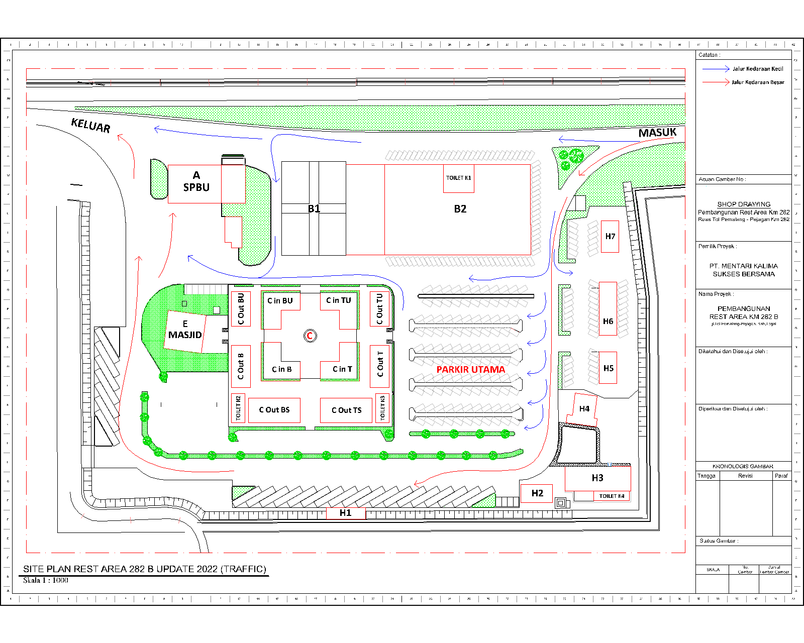
Gambar 1. 1 Site Plan Rest area Lebeteng
(Sumber : Pengelola Rest Area)
Masalah perparkiran dapat terjadi di berbagai tempat, termasuk di Rest area. Tingginya angka pengguna kendaraan memberikan masalah tersendiri dalam mengatur dan menyediakan lahan parkir di wilayah Rest area. Oleh karena itu, perlu dilakukan analisis guna mengetahui kebutuhan lahan parkir berdasarkan kondisi yang ada pada saat ini pada rest area type A Km 282 Lebeteng Kecamatan Tarub Kabupaten Tegal. Untuk mendapatkan data-data tersebut, dilakukan survey lapangan berupa penghitungan berbagai jenis kendaraan yang memasuki area parkir pada rest area dan luas lahan parkir yang ada rest area type A Km 282 Lebeteng Kecamatan Tarub Kabupaten Tegal, dalam hal ini penulis ingin membahas lebih mendalam mengenai kebutuhan lahan parkir yang ada pada rest area type A Km 282 Lebeteng Kecamatan Tarub Kabupaten Tegal ini.
Berdasarkan uraian diatas maka penulis tertarik untuk melakukan sebuah penelitian yang berjudul “ANALISIS KEBUTUHAN LAHAN PARKIR PADA REST AREA TYPE A JALAN TOL KM 282 LEBETENG
KEC.TARUB KAB.TEGAL” dengan adanya penelitian ini maka kita dapat mengetahui kapasitas ruang parkir yang ada disana kemudian dievaluasi secara lebih lanjut sehingga menghasilkan rekomendasi parkir yang efektif dan efesien yang mampu menampung jumlah kendaraan yang ada, serta siap mengantisipasi pertumbuhan kendaraan yang semakin meningkat tiap tahunnya agar tidak terjadi permasalahan kekurangan kapasitas parkir akibat penumpukan kendaraan pada masa yang akan mendatang.

Batasan Masalah
Agar pembahasan lebih terarah maka diperlukan batasan masalah untuk mencegah melebarnya lingkup permasalahan. Maka diberikan batasan-batasan permasalahan sebagai berikut :
- Lokasi penelitian adalah area parkir pada rest area type A Lebeteng yang terletak pada jalan tol Pejagan Pemalang km 282.
- Penulis membahas kebutuhan tentang lahan parkir yang ada area type A Km 282 Lebeteng Kecamatan Tarub Kabupaten Tegal.
- Penulis membahas tentang karakteristik parkir yang ada pada area type A Km 282 Lebeteng Kecamatan Tarub Kabupaten Tegal.
- Kendaraan yang dihitung adalah kendaraan yang melakukan parkir di area type A Km 282 Lebeteng Kecamatan Tarub Kabupaten Tegal.
- Waktu penelitian dilakukan pada jam 07.00 – 18.00 WIB.
- Survey dilakukan selama satu minggu yaitu dari hari Rabu sampai Selasa.
- Survey hari besar dilakukan pada tanggal 30 April yaitu pada arus balik Hari Raya Idul Fitri.

Rumusan Masalah
Berdasarkan Latar Belakang Masalah penulis mengajukan rumusan masalah yang berkaitan dengan hal tersebut sebagai berikut :
- Bagaimanakah karakteristik parkir pada rest area type A Km 282 Lebeteng Kecamatan Tarub Kabupaten Tegal?
- Bagaimana kebutuhan lahan parkir rest area type A Km 282 Lebeteng Kecamatan Tarub Kabupaten Tegal?
- Bagaimana kebutuhan lahan parkir rest area type A Km 282 Lebeteng Kecamatan Tarub Kabupaten Tegal pada saat Hari Besar?

Tujuan Penelitian
Adapun tujuan dalam melakukan penelitian ini adalah sebagai berikut :
- Untuk mengetahui karakteristik parkir yang sesuai digunakan pada rest area type A Km 282 Lebeteng Kecamatan Tarub Kabupaten Tegal.
- Untuk menganalisis kebutuhan lahan parkir di rest area type A Km 282 Lebeteng Kecamatan Tarub Kabupaten Tegal.
- Untuk menganalisis kebutuhan lahan parkir di rest area type A Km 282 Lebeteng Kecamatan Tarub Kabupaten Tegal pada saat hari besar.

Manfaat Penelitian

Adapun manfaat dari penelitian ini adalah sebagai berikut :
- Untuk mengembangkan ilmu pengetahuan dalam bidang teknik sipil.
- Memberikan informasi tentang ketersediaan lahan parkir di area type A Km 282 Lebeteng Kecamatan Tarub Kabupaten Tegal.
- Memberikan manfaat dalam kebutuhan parkir di rest area type A Km 282 Lebeteng Kecamatan Tarub Kabupaten Tegal agar kebutuhan lahan parkir dengan ruang parkir terpenuhi.
- Memberikan dampak yang efisien dan efektif dalam pola ruang parkir di rest area type A Km 282 Lebeteng Kecamatan Tarub Kabupaten Tegal agar kondisi parkir lebih tertata dengan baik.

Sistematika Penulisan
Secara umum penelitian ini terdiri dari lima bab dengan sistematika penulisan sebagai berikut :
BAB I PENDAHULUAN
Bab ini berisi tentang Latar Belakang, Rumusan Masalah, Maksud dan Tujuan, Batasan Masalah, Manfaat Penelitian, dan Sistematika Penulisan.
BAB II LANDASAN TEORI DAN TINJAUAN PUSTAKA
Pada bab ini memuat tentang landasan teori mengenai permasalahan yang akan digunakan sebagai penelitian dan tinjauan pustaka yang memuat tentang uraian landasan teori dari permasalahan yang mendukung dalam pendekatan pemecahan masalah serta sebagai referensi peneliti dalam melakukan penelitian.

BAB III METODOLOGI PENELITIAN
Bab ini berisi tentang metode penelitian, waktu dan tempat penelitian, metode pengumpulan data, metode analisis data, dan diagram alir penelitian.
BAB IV HASIL DAN PEMBAHASAN
Dalam bab ini berisi tentang pelaksanaan penelitian yang berupa data dan penyelesaian permasalahan perparkiran di rest area type A Km 282 Lebeteng Kecamatan Tarub Kabupaten Tegal.
BAB V KESIMPULAN DAN SARAN
Dalam bab ini berisi tentang hasil yang didapatkan, kesimpulan dan beberapa alternatif penyelesaian permasalahan perparkiran di rest area type A Km 282 Lebeteng Kecamatan Tarub Kabupaten Tegal kondisis saat ini dan yang akan mendatang.

DAFTAR PUSTAKA

Pada bagian ini merupakan daftar buku atau tulisan ilmiah sebelumnya yang akan menjadi rujukan ataupun acuan dalam melakukan penelitian ini.

LAMPIRAN – LAMPIRAN
Berisi tentang lampiran-lampiran yang berhubungan dengan penelitian.

BAB II
LANDASAN TEORI DAN TINJAUAN PUSTAKA

Landasan Teori

Definisi Rest area
Tempat istirahat atau dikenal dengan rest area adalah tempat untuk beristirahat sejenak untuk melepaskan kelelahan, kejenuhan, ataupun ke toilet selama dalam perjalanan jarak jauh. Tempat peristirahatan ini banyak kita temukan di jalan tol yang dimana para pengemudi jarak jauh beristirahat (Setyabudi 2011).
Rest area yang mempunyai fasilitas utama berupa masjid yang cukup luas, parkiran yang luas, toilet yang bersih dan luas, serta stasiun pengisian bahan bakar. Fasilitas tambahan yang lainnya yaitu dengan adanya berbagai macam restoran dan cafe. Daya tarik rest area ini memang mengesankan yang menarik, rest area ini menjangkau semua kalangan. Tidak hanya kendaraan pribadi, tetapi juga truk-truk bermuatan berat yang merupakan pelintas rutin di jalan tol antar kota ini.
Dalam peraturan perundangan mengenai Lalu Lintas dan Angkutan Jalan ada sebuah ketentuan yang menyatakan bahwa setiap mengemudikan kendaraan selama empat jam harus istirahat selama sekurang-kurangnya setengah jam, untuk melepaskan kelelahan, tidur sejenak ataupun untuk minum kopi, makan ataupun ke kamar kecil atau toilet (Setyabudi 2011).
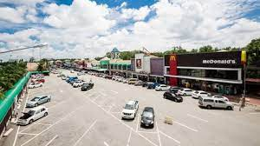
Gambar 2. 1 Gambar Rest area
(Sumber : Google Image)

Tinjauan Umum Tentang Parkir
Parkir menurut Kamus Besar Bahasa Indonesia (KBBI) adalah tempat menghentikan atau menaruh (kendaraan bermotor) untuk beberapa saat, sedangkan menurut (Undang-undang Lalu Lintas dan Angkutan Jalan No. 22 Tahun 2009), Parkir adalah keadaan kendaraan berhenti atau tidak bergerak untuk beberapa saat dan ditinggalkan oleh pengemudinya
Menurut Pedoman Perencanaan dan Pengoperasian Fasilitas Parkir oleh Direktorat Jendral Perhubungan Darat dalam (Mallawa, Sulfanita, and Mustakim 2022), parkir adalah keadaan tidak bergerak suatu kendaraan yang bersifat sementara. Termasuk dalam pengertian parkir adalah setiap kendaraan yang berhenti pada tempat-tempat tertentu baik yang dinyatakan dengan rambu ataupun tidak, serta tidak semata-mata untuk kepentingan menaikkan dan menurunkan orang atau barang.
Parkir adalah keadaan tidak bergerak suatu kendaraan yang bersifat sementara. Parkir merupakan salah satu komponen suatu sistem transportasi yang perlu dipertimbangkan dan diperhatikan. Pada kota-kota besar area parkir merupakan suatu kebutuhan bagi pemilik kendaraan. Dengan demikian perencanaan fasilitas parkir adalah suatu metode perencanaan dalam menyelenggarakan fasilitas parkir kendaraan baik dibadan jalan (on street parking) maupun di luar badan jalan (off street parking).
Parkir adalah keadaan tidak bergerak dari suatu kendaraan yang bersifat sementara (Direktorat jendral Perhubungan Darat, 1996,1) dalam (Devi, Hendriyani, and Hariyanti 2016). Selain pengertian diatas beberapa ahli memberikan definisi tentang parkir, yaitu :
- Semua kendaraan tidak mungkin bergerak terus, pada suatu saat ia harus berhenti untuk sementara waktu (menurunkan muatan) atau berhenti cukup lama yang disebut parkir (Warpani, 1992;176).
- Jangka waktu parkir (parking duration) adalah lama parkir suatu kendaraan untuk satu ruang parkir (Edward, 1992;126). Berdasarkan dari definisi-definisi diatas maka dapat disimpulkan bahwa parkir adalah suatu keadaan tidak bergerak atau kendaraan bermotor atau tidak bernotor yang merupakan awal dari perjalanan dengan jangka tertentu sesuai dengan kebutuhan dan kebutuhannya yang membutuhkan suatu area sebagai tempat pemberhentian yang diselenggarakan baik oleh pemerintah maupun pihak lain yang dapat berupa perorangan atau badan usaha.

Jenis-jenis Parkir
- Berdasarkan Letak Penempatan Kendaraan
Menurut (Wahyudin 2020), tempat parkir dibedakan menjadi :
- Parkir di badan jalan (on street parking) yaitu fasilitas parkir menggunakan tepi jalan sebagai tempat/ruang parkirnya.
- Parkir di luar badan jalan (off street parking) yaitu lahan yang diperuntukan khusus sebagai ruang parkir dan mempunyai layanan pintu masuk atau layanan pintu keluar sebagai tempat penyerahan atau pengambilan kartu parkir sehingga bisa ditahui jumlah kendaraan dan durasi kendaraan yang parkir .
- Parkir Berdasarkan Status Kepemilikan Lahan
Menurut (Wahyudin 2020), status kepemilikan lahan parkir dibedakan menjadi :
- Parkir Khusus : yaitu parkiran menggunakan lahan yang pengelolaannya diselenggarakan pihak ketiga.
- Parkir Umum : yaitu area parkir menggunakan lahan yang dikuasai atau pengelolaannya diselenggarakan Pemerintah Daerah.
- Parkir Darurat : yaitu parkiran ditempattempat umum yang menggunakan lahan pemerintah daerah ataupun swasta yang terjadi dikarenakan kegiatan yang sifatnya mendadak/insidentil.
- Area Parkir yaitu lahan parkir lengkap atau bangunan dengan fasilitas sarana perparkiran yang diperlukan dan pengelolaannya diperankan Pemerintah Daerah
- Gedung Parkir : yaitu bangunan yang digunakan untuk area parkir yang pengelolaannya diperankan oleh pemerintah daerah atau pihak ketiga yang telah mendapatkan izin Pemerintah Daerah.
- Parkir Berdasarkan Kepemilikannya
Menurut (Undang-Undang Lalu Lintas dan Angkutan Jalan No.22/2009) jenis kepemilikan dan pengelolaan parkir dapat digolongkan menjadi:
- Parkir yang dimiliki dan dikelola oleh swasta.
- Parkir yang dimiliki Pemerintah Daerah tetapi pengelolaannya oleh pihak swasta.
- Parkir yang dimiliki Pemerintah Daerah dan dikelola juga oleh Pemerintah Daerah
- Parkir Berdasarkan Jenis Kendaraan
Berdasarkan jenis kendaraan yang menggunakan area parkir, maka parkir dapat dibedakan menjadi tiga jenis, yaitu :
- Parkir untuk kendaraan roda dua tak bermesin (sepeda).
- Parkir untuk kendaraan roda dua bermesin (sepeda motor).
- Parkir untuk kendaraan roda tiga, roda empat atau lebih yang bermesin (mobil, truk, taksi, dan lain-lain)

Bangkitan dan Tarikan
Bangkitan adalah banyaknya pergerakan yang berasal dari suatu tata guna lahan zona sedangkan tarikan adalah banyaknya pergerakan yang menuju suatu zona. Model bangkitan dan tarikan digunakan untuk mengetahui besarnya pergerakan yang masuk atau keluar dari sebuah zona.Data yang digunakan dalam model bangkitan dan tarikan adalah data yang berbasis zona seperti jumlah penduduk, jumlah kendaraan, dan sebagainya. Output dari model ini adalah kuantitas kendaraan, orang, atau angkutan barang per satuan waktu.(Widodo, 2007)
Secara sederhana dapat diartikan bahwa jumlah perjalanan adalah fungsi dari tata guna lahan / kawasan / zona yang menghasilkan perjalanan tersebut dan dapat pula kita bentuk model sederhananya.
Jumlah Trip:( Q trip ) = f ( x )
Q trip | = | Jumlah perjalanan yang timbul dari suatu tata guna lahan (zona) persatuan waktu.
f | =. | Fungsi matematik.
x | = | Karaterisrik-kareteristik sosioekonomi tata guna lahan (zona) dalam lingkup wilayah kajian

Survey Parkir.
Beberapa cara penelitian yang tepat digunakan untuk off street parking menurut (Hobbs, 1995) dalam(Yunus, Mirajhusnita, and Azizi 2022), yaitu :
- Cara Direct Interview, yaitu dengan cara mengadakan wawancara langsung kepada pengemudi. Dalam wawancara akan diperoleh data-data meliputi :
- Nomor registrasi kendaraan
- Klasifikasi kendaraan
- Waktu kendaraan masuk
- Waktu kendaraan keluar
- Tujuan utama parkir
- Kondisi parkir dan data lainya.
- Cara Cordon Count, yaitu dengan mendirikan pos-pos pencatat terpisah yang masing-masing menghitung jumlah kendaraan yang datang dan meninggalkan area parkir dalam kurun waktu yang ditentukan. Cara ini dapat memberi gambaran mengenai kebutuhan fasilitas parkir kawasan tersebut. Dari penelitian menurut (Hobbs, 1995), penelitian ini menggunakan kedua cara tersebut yaitu cara Direct Interview dan Cordon Count.

Posisi Parkir
Menurut (Direktorat Jenderal Perhubungan Darat, 1996) dalam (Pradana, Bethary, and Amir 2018) untuk melakukan suatu kebijaksanaan yang berkaitan dengan parkir, terlebih dahulu perlu dipikirkan pola parkir yang akan diimplementasikan. Pola parkir tersebut akan dikatakan baik apabila sesuai dengan kondisi yang ada. Pola parkir tersebut adalah sebagai berikut:
- Parkir kendaraan satu sisi
Pola parkir ini diterapkan apabila ketersedian ruang parkir sempit yang terjadi disuatu tempat kegiatan.(Direktorat Jenderal Perhubungan Darat, 1996)
- Membentuk pola 90°
Pola parkir ini mempunyai daya tampung kendaraan yang lebih banyak jika dibandingkan dengan pola parkir parallel yang daya tampungnya lebih sedikit, tetapi kemudahan dan kenyamanan pengemudi melakukan manuver masuk dan keluar ke ruangan parkir lebih sedikit jika dibandingkan dengan pola parkir sudut yang lebih kecil dari 90°.
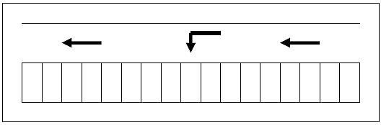
Gambar 2. 2 Pola Parkir Tegak Lurus
(Sumber : Pedoman Perencanaan dan Pengoperasian Fasilitas Parkir, 1998)
- Membentuk sudut 30o, 45o, 60o.
Pola parkir ini mempunyai daya tampung lebih banyak jika di bandingkan dengan pola parkir pararel, dan kemudahan dan kenyamanan pengemudi melakukan manuver masuk dan keluar keruangan parkir lebih besar jika dibandingkan dengan pola parkir dengan sudut 90°karena posisinya yang lebih miring.
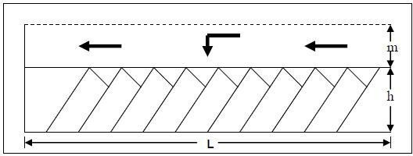
Gambar 2. 3 Pola Parkir Pada Satu Sisi dengan Sudut 30º ,45º, dan 60º
(Sumber : Pedoman Perencanaan dan Pengoperasian Fasilitas Parkir, 1998)
- Parkir kendaraan dua sisi
Pola parkir ini di terapkan apabila ketersedian ruang mencukupi dan memadai
- Membentuk sudut 90°.
Pada pola parkir ini, arah gerakan lalu lintas kendaraan dapat satuarah atau dua arah.
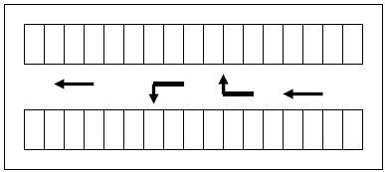
Gambar 2. 4 Parkir Tegak Lurus Yang Berhadapan
(Sumber : Pedoman Perencanaan dan Pengoperasian Fasilitas Parkir, 1998)
- Membentuk sudut 30o, 45o, 60o.
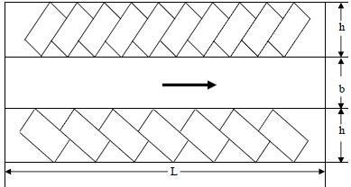
Gambar 2. 5 Parkir Sudut Yang Berhadapan
(Sumber : Pedoman Perencanaan dan Pengoperasian Fasilitas Parkir, 1998)

Satuan Ruang Parkir (SRP)
Menurut (Nabal 2014) Dalam merencanakan sebuah tempat perparkiran yang nyaman maka perlu mengetahui kebutuhan akan ruang parkir. Kebutuhan ruang parkir ditentukan berdasarkan Satuan Ruang Parkir (SRP). Ada berbagai pertimbangan yang diambil untuk menentukan Satuan Ruang Parkir (SRP). Penentuan Satuan Ruang Parkir (SRP) dibagi menjadi tiga jenis kendaraan dan berdasarkan penentuan SRP untuk mobil penumpang diklasifikasikan menjadi tiga golongan:
Tabel 2. 1 Penentuan Satuan Ruang Parkir
No | Jenis Kendaraan | Satuan Ruang Parkir (m²)
1 | a) Mobil penumpang untuk golongan I | 2,30 x 5,00
 | b) Mobil penumpang untuk golongan II | 2,50 x 5,00
 | c) Mobil penumpang untuk golongan III | 3,00 x 5,00
2 | Bus/truk | 3,40 x 12,50
3 | Sepeda motor | 0,75 x 2,00
( Sumber : Direktorat Jenderal Perhubungan Darat, 1996 )
- Kebutuhan Ruang Gerak.
Menurut (Messah, Kanny, and Rizal 2012) Dalam hal ini kebutuhan ruang gerak parkir banyak dipengaruhi oleh :
- Luas bentuk pelataran parkir
- Dimensi ruang parkir
- Jalur gang (jalur antara dua deretan ruang parkir yang berdekatan)

Tabel 2. 2 Lebar Jalur Gang
Satuan Ruang Parkir (SRP) | Lebar Jalur Gang (m)
 | < 30º |  | < 45º |  | < 60º |  | 90º
 | 1 arah | 2 arah | 1 arah | 2 arah | 1 arah | 2 arah | 1 arah | 2 arah
a. SRP mobil | 3,0* | 6,0* | 3,0* | 6,0* | 5,1* | 6,0* | 6,0* | 8,0*
Penumpang | 3,5** | 6,5** | 3,5** | 6,5** | 5,1** | 6,5** | 6,5** | 8,0**
2,3 m x 5,0 m | 3,0* | 6,0* | 3,0* | 6,0* | 4,6* | 6,0* | 6,0* | 8,0**
b. SRP mobil penumpang  2,5 x 5,0 m | 3,5** | 6,5** | 3,5** | 6,5** | 4,6** | 6,5** | 6,5** | 8,0*
c. SRP sepeda  motor | - | - | - | - | - | - | - | 1,6*
0,75 x 3,0 m | - | - | - | - | - | - | - | 1,6**
d. SRP bus/truk | - | - | - | - | - | - | - | 9,5
(Sumber: Direktorat Jenderal Perhubungan Darat,1996)
Keterangan : * = Lokasi parkir tanpa fasilitas pejalan kaki
** = Lokasi parkir dengan fasilitas pejalan kaki
Tabel 2. 3 Lebar Bukaan Pintu Kendaraan
Golongan | Jenis bukaan pintu | Penggunaan
I | Pintu depan belakang terbuka tahap awal + 55 cm | - Karyawan atau pekerja kantor  - Tamu / pengunjung kegiatan perkantoran, perdagangan, pemerintah, Universitas
II | Pintu depan / belakang penuh + 75  cm | - Pengunjung tempat olah raga pusat hiburan, hotel, swalayan, rumah sakit, bioskop
III | Pintu depan terbuka penuh dan ditambah untuk pergerakan kursi  Roda | - Orang cacat
(Sumber: Direktorat Jenderal Perhubungan Darat,1996)
- Ruang Bebas Kendaraan Parkir
Menurut (Putri et al. 2017) Ruang bebas kendaraan parkir diberikan pada arah lateral dan longitudinal kendaraan. Ruang bebas arah lateral ditetapkan pada saat posisi pintu kendaraan dibuka, yang diukur dari ujung terluar pintu ke badan kendaraan parkir yang ada di sampingnya.
Ruang bebas arah memanjang diberikan di depan kendaraan untuk menghindari benturan dengan dinding atau kendaraan yang lewat jalur gang. Jarak bebas arah lateral diambil sebesar 5 cm dan jarak bebas arah longitudinal sebesar 30 cm.
- Besaran satuan Ruang Parkir Mobil Penumpang
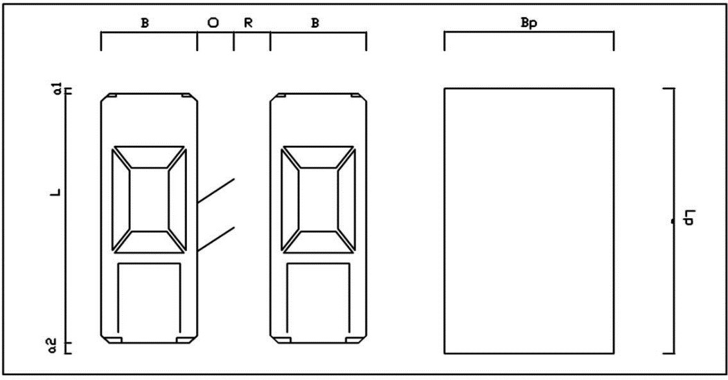
Gambar 2. 6 Satuan Ruang Parkir (SRP) untuk mobil penumpang dalam (m)
(Sumber : Direktorat Jenderal Perhubungan Darat, 1996)

- Besaran satuan Ruang Parkir (SRP) untuk bus/truk.
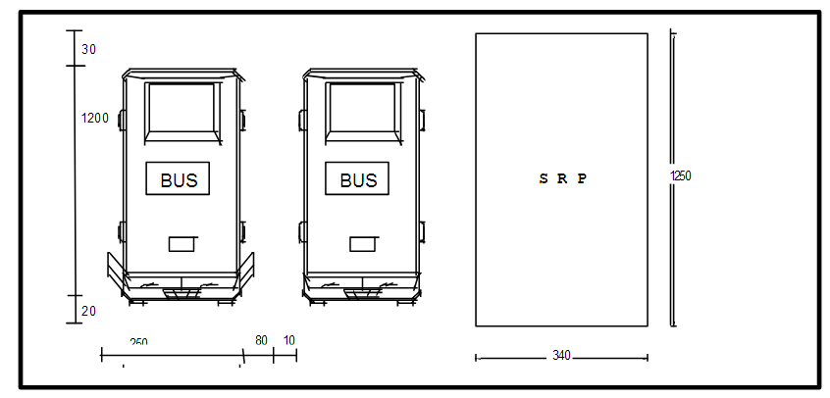
Gambar 2. 7 Satuan Ruang Parkir (SRP) untuk Bus/Truk dalam (cm)
(Sumber : Direktorat Jenderal Perhubungan Darat, 1996)
Keterangan :
B = Lebar total kendaraan L = Panjang total kendaraan
O = Lebar bukaan pintu ${\text{a}}_{\text{1}}$, ${\text{a}}_{\text{2}}$ = Jarak bebas arah longitudital
R = Jarak bebas arah lateral
Golongan I : B = 170 ${\text{a}}_{\text{1}}$= 10 Bp = 230 = B + O + R
: O = 55 L = 470 Lp = 500 = L + ${\text{a}}_{\text{1}}$+ ${\text{a}}_{\text{2}}$
: R = 5 ${\text{a}}_{\text{2}}$= 20
Golongan II : B = 170 ${\text{a}}_{\text{1}}$= 10 Bp = 250 = B + O + R
: O = 75 L = 470 Lp = 500 = L + ${\text{a}}_{\text{1}}$+ ${\text{a}}_{\text{2}}$
: R = 5 ${\text{a}}_{\text{2}}$= 20
Golongan III : B = 170 ${\text{a}}_{\text{1}}$= 10 Bp = 300 = B + O + R
: O = 80 L = 470 Lp = 500 = L + ${\text{a}}_{\text{1}}$+ ${\text{a}}_{\text{2}}$
: R = 5 ${\text{a}}_{\text{2}}$= 20

Karakteristik Parkir
Menurut (Wahyudin 2020) Pertimbangan aspek lokasi berkaitan dengan kemudahan dan kenyamanan dari pengguna untuk mencapai fasilitas parkir dan fasilitas parkir menuju ke tujuan sebaliknya. Kemudahan dan kenyamanan tersebut sangat diperlukan maka dibutuhkan suatu satuan ruang parkir guna mempermudah pengguna parkir. Satuan ruang parkir (SRP) adalah ukuran luas efektif untuk meletakan kendaraan (Mobil penumpang, bus, truk dan sepeda motor), termasuk ruang bebas dan bukaan pintu. Beberapa parameter karakteristik parkir harus diketahui.
- Kapasitas Parkir
Kapasitas parkir yaitu “jumlah kendaraan yang dapat ditampung oleh suatu area parkir atau jumlah petak parkir yang tersedia pada suatu area parkir”
- Akumulasi Parkir
Dihitung dengan rumus :
Akumulasi = Ei – Ex
Dimana:
Ei = Entry (kendaraan yang masuk ke lokasi)
Ex = Exit (kendaraan yang keluar lokasi)
Bila sebelum pengamatan sudah terdapat kendaraan yang parkir maka banyaknya kendaraan yang telah parkir dijumlahkan dalam akumulasi parkir yang telah dibuat, sehingga persamaan di atas menjadi:
Akumulasi = X + Ei – Ex
Dimana :
X = Jumlah kendaraan yang telah parkir sebelum pengamatan
- Volume Parkir
Volume parkir adalah jumlah kendaraan yang terlibat dalam suatu beban parkir (kendaraan-kendaraan perperiode waktu tertentu, biasanya perhari). Volume parkir dihitung dengan menjumlahkan kendaraan yang menggunakan area parkir dalam waktu satu hari menggunakan rumus:
Volume parkir = Ei + X
Dimana :
Ei = Entry (kendaraan yang masuk ke lokasi parkir)
X = Jumlah kendaraan yang ada
- Tingkat Penggunaan Parkir/ Parking Turn Over (PTO)
Menurut (Wahyudin 2020) Tingkat penggunaan parkir menunjukkan besarnya tingkat penggunaan satu ruang parkir yang diperoleh dengan membagi jumlah kendaraan parkir dengan luas. parkir/jumlah petak parkir untuk periode tertentu, atau dengan menggunakan rumus berikut :

$$PTO=\frac{KP}{∑PP}$$
dengan :
PTO = Tingkat penggunaan parkir (kendaraan/petak/jam)
KP = Jumlah kendaran parkir (kendaraan)
ΣPP = Jumlah petak parkir (petak parkir)
- Indeks Parkir
Indeks parkir adalah prosentase jumlah kendaraan parkir menempati area parkir. Karakteristik ini merupakan salah satu cara untuk mengetahui tingkat kebutuhan parkir. Indeks parkir dapat dihitung dengan menggunakan rumus:
$$IP=\frac{KP}{∑PP}x 100 \%$$
Dimana:
IP = Indeks parkir (%)
KP = Jumlah kendaraan parkir (kendaraan)
ΣPP = Jumlah petak parkir (kendaraan
IP < 100 % artinya bahwa fasilitas parkir tidak bermasalah, dimana kebutuhan parkir tidak melebihi daya tampung/ kapasitas normal.
IP = 100% artinya bahwa kebutuhan parkir seimbang dengan daya tampung/kapasitas normal. IP > 100 % artinya bahwa fasilitas parkir bermasalah, dimana kebutuhan parkir melebihi daya tampung/kapasitas normal.
- Kebutuhan Parkir (NP)
Kebutuhan parkir dapat dihitung dengan menggunakan rumus (Wahyudin 2020):
KRP = JK x SRP
Dimana :
KRP | = | Kebutuhan ruang parkir
JK | = | Volume kendaraan parkir pada jam puncak berdasarkan akumulasi
SRP | = | Satuan ruang parkir

Tinjauan Pustaka
Hasil pengumpulan data secara studi pustaka adalah pengumpulan data dengan cara membaca secara literature yang berupa buku, jurnal tugas akhir maupun artikel lainnya. Penelitian mengenai kebutuhan lahan parkir pada suatu kegiatan sudah beberapa kali dilakukan. Penelitian – penelitian yang sejenis tentang kebutuhan lahan dan kebutuhan ruang parkir yang pernah dilakukan antara lain sebagai berikut:
- (Devi, Hendriyani, and Hariyanti 2016) yang berjudul “ANALISIS KEBUTUHAN LAHAN PARKIR PADA KANTOR BADAN PERTANAHAN NASIONAL KOTA BALIKPAPAN” Parkir merupakan salah satu masalah yang selalu dihadapi oleh kota-kota besar dan kota berkembang seperti Kota Balikpapan. Kajian ini bertujuan untuk mengidentifikasikan masalah yang terdapat di salah satu pusat perkantoran di kota Balikpapan dalam hal ini area parkir pengunjung Kantor Badan Pertanahan Nasional Kota Balikpapan dan sekaligus memberikan suatu alternatif solusi berkaitan dengan masalah yang timbul. Data yang digunakan adalah data kendaraan (mobil dan motor) yang masuk dan keluar selama masa periode kajian dan durasi kendaraan parkir juga data layout parkir serta kendaraan yang parkir pada badan jalan. Berdasarkan hasil analisis diperoleh bahwa permasalahan yang timbul adalah kurangnya jumlah petak parkir untuk menampung kendaraan yang menggunakan area parkir pada jam puncak dan banyaknya karyawan yang juga menggunakan area parkir. Dari hasil analisis yang diperoleh untuk kebutuhan parkir roda empat saat ini adalah sebanyak 31 SRP sedangkan ruang parkir yang tersedia adalah 24 SRP. Sedangkan untuk kendaraan roda dua kebutuhan parkir saat ini adalah sebanyak 154 SRP sedangkan ruang parkir yang tersedia adalah 46 SRP.
- (Pradana, Bethary, and Amir 2018) yang berjudul “Analisis Pengaturan Pola Parkir Dan Kebutuhan Parkir (Studi Kasus Stasiun Tangerang)” Penelitian ini bertujuan untuk mengetahui pengaturan pola parkir dan kebutuhan lahan parkir di stasiun Tangerang. Pola parkir stasiun Tangerang di desain sesuai dengan pedoman perencanaan dan pengoprasian fasilitas parkir 1998 . Pengumpulan data yang dibutuhhkan dari instansi pengelola parkir pada stasiun Tangerang, data data yang dibutuhkan berupa data primer dan data sekunder.Hasil penelitian menunjukkan bahwa untuk lahan parkir satu dengan luas lahan parkir 2100 m² didapat kapasitas kendaraan roda dua 696 dan roda empat dapat 25 unit kendaraan, untuk lahan parkir dua dengan luas lahan parkir 1440 m² didapat kapasitas kendaraan roda dua 700 unit kendaraan, dan lahan parkir tiga yang mempunyai luas lahan 1785 m² didapat kapasitas kendaraan roda empat 82 unit kendaraan. Maka pada hari kerja atau ramainya pengunjung untuk lahan parkir satu dan dua belum memenuhi kebetuhan parkir yang diminta , sedangkan lahan parkir tiga sudah dapat memenuhi kebutuhan parkir yang diminta.
- (Wahyudin 2020) yang berjudul “ANALISIS KEBUTUHAN LAHAN PARKIR UNIVERSITAS MUHAMMADIYAH SUKABUMI” Hasil penelitian selama 7 hari dengan waktu pengamatan 11 jam/hari diperoleh akumulasi parkir maksimum 47 kendaraan untuk mobil dan 655 kendaraan untuk motor. volume parkir maksimum 179 kendaraan untuk mobil dan 3.266 kendaraan untuk motor, PTO/tingkat penggunaan parkir 1,1 untuk kendaraan mobil dan 1,1 untuk kendaraan motor, Indeks parkir maksimum mobil 109,3 % dan 151,6 % untuk motor. Artinya kondisi parkir mobil dan motor bermasalah tidak dapat menampung kendaraan karena IP > 100 %. Kebutuhan parkir (NP) untuk mobil sebanyak 4 petak parkir dan untuk motor sebanyak 223 petak parkir.
- (Numberi, Bahtiar, and Numberi 2021) yang berjudul “ANALISIS KARAKTERISTIK PARKIR TERHADAP KEBUTUHAN RUANG PARKIR DI PASAR CENTRAL HAMADI KOTA JAYAPURA” Penelitian ini bertujuan untuk mengetahui kapasitas kebutuhan SRP di Pasar Central Hamadi Kota Jayapura. Data yang diperlukan berupa data primer dan data sekunder, pendekatan analisis deskritif kuantitatif dan kualitatif untuk mengalisis karakteristik parkir kendaraan terhadap kebutuhan SRP di Pasar Central Hamadi Kota Jayapura. Hasil analisis volume parkir mobil 92 kendaraan dan motor 164 kendaraan, akumulasi parkir mobil 326 kendaraan dan motor 301 kendaraan, durasi parkir mobil dan motor berkisar antara 1-2 jam, kapasitas parkir mobil 39 kendaraan/jam dan motor 19 kendaraan/jam, indeks parkir mobil 88,3% dan motor 90,4%, tingkat pergantian parkir mobil 0,83 mobil/petak parkir dan motor 1,42 motor/petak parkir, ketersediaan parkir 267 kendaraan/9 jam dan motor 119 kendaraan/9 jam. Hasil penggabungan metode analisis, kebutuhan SRP mobil 46 SRP dan motor 88 SRP artinya melebihi SRP tersedia. Untuk menjawab hal tersebut maka dilakukan penataan SRP mobil, sehingga SRP untuk mobil mencukupi karena SRP yang direncanakan sebanyak 61 SRP. Sedangkan untuk menjawab kebutuhan SRP motor, yaitu memindahkan lahan parkir kedalam area pasar/gedung, sehingga SRP untuk motor mencukupi karena SRP yang direncanakan sebanyak 108 SRP. Pola parkir pararel direkomendasikan untuk SRP mobil dan motor dengan sudut 90º.
- (Yunus, Mirajhusnita, and Azizi 2022) yang berjudul “ANALISIS KAPASITAS RUANG PARKIR MOBIL DI KAWASAN JL. PANCASILA KOTA TEGAL” Parkir merupakan salah satu unsur sarana yang tidak dapat dipisahkan dari sistem transportasi jalan raya secara keseluruhan. Perparkiran merupakan masalah yang sering dijumpai dalam sistem transportasi perkotaan baik di kota kota besar maupundi kota yang sedang berkembang. Masalah perparkiran juga merupakan hal yang tidak bisa ditangani kawasan wisata. Banyaknya fasilitas kawasan wisata akan mendorong masyarakat mengunjungi wisata tersebut. Tujuan dari penelitian ini adalah untuk menganalisis kebutuhan ruang parkir, untuk menentukan pola ruang parkir yang sesuai digunakan pada Kawasan Jl. Pancasila Kota Tegal. Metode yang diterapkan dalam penelitian ini adalah dengan melakukan survey langsung di lapangan per 15 menit. Dari data kendaraan dilakukan analisis untuk mendapatkan akumulasi parkir, volume parkir, durasi parkir, tingkat pergantian parkir dan kebutuhan ruang parkir. Hasil analisis yang diperoleh karakteristik parkir untuk kendaraan roda 4 memiliki volume parkir tertinggi sebesar 212 kendaraan dan 200 kendaraan, durasi kendaraan parkir berkisar antara 2-3,5 jam untuk keduanya, akumulasi parkir tertinggi sebesar 20 kendaraan/jam dan 18 kendaraan/jam, tingkat pergantian parkir rata-rata sebesar 6,65 mobil/petak parkir. Ditinjau dari karakteristik parkir, sehingga parkir eksisting saat ini cukup menampung jumlah kendaraan yang parkir sekarang. Model parkir yang direkomendasikan untuk kendaraan roda 4 yaitu 90°.
- (M. Yusuf 2023) yang berjudul “ANALISIS DAMPAK LALU LINTAS PEMBANGUNAN REST AREA KM 282B TOL PEJAGAN-PEMALANG”. Pembangunan Rest Area KM 282 B Tol Pejagan-Pemalang, yang terletak di Jalan Tol Pejagan-Pemalang. Dengan dibangunnya Rest Area KM 282 B Tol Pejagan-Pemalang maka akan menimbulkan tambahan bangkitan dan tarikan yang dapat meningkatkan volume lalu lintas. Dengan terjadinya peningkatan volume lalu lintas akibat Rest Area KM 282 B Tol Pejagan Pemalang tersebut, maka direkomendasikan untuk dilakukan manajemen lalu lintas di sekitar ruas jalan pada kawasan Rest Area KM 282 B Tol Pejagan-Pemalang dan juga melakukan evaluasi kondisi eksisting.Pada pemecahan permasalahan di sekitar Pembangunan dilakukan manajemen dan rekayasa lalu lintas dalam skala prioritas dimana kondisi suatu jalan maupun daerah memiliki volume lalu lintas yang cukup tinggi, sehingga perlu dilakukan penanganan yang bersifat jangkapendek sebelum untuk Pembangunan saat ini dan pada tahapan berikutnya. Penanganan dalam jangka pendek tentunya penanganan langsung pada titik-titik permasalahan.

BAB III
METODOLOGI PENELITIAN

Metode Penelitian
Penelitian ini menggunakan metode kuantitatif berarti penelitian yang telah memenuhi kaidah-kaidah ilmiah yaitu konkrit/empiris, obyektif, terukur, rasional, dan sistematis. Metode kuantitatif juga disebut metode discovery, karena dengan metode ini dapat ditemukan dan dikembangkan sebagai iptek baru dengan data penelitian berupa angka-angka dan analisis statistik.
Menurut Sugiyono (2018, hlm.14) berpendapat bahwa pendekatan kuantitatif merupakan penelitian yang berlandaskan pada filsafat positivisme untuk meneliti populasi atau sampel tertentu dan pengambilan sampel secara random dengan pengumpulan data menggunakan instrumen, analisis data bersifat statistik.
Metode penelitian yang digunakan yaitu observasi lapangan. Mengambil data-data yang di butuhkan, melakukan survey/menghitung kendaraan parkir pada rest area Lebeteng, melakukan pengolahan data, menganalisis data yang diperoleh. Data yang digunakan dalam penelitian ini merupakan data sekunder yang didapat dari pihak-pihak yang berhubungan langsung dengan penelitian ini.

Waktu dan Tempat Penelitian

Waktu
Berikut adalah waktu untuk menyelesaikan penelitian ini:
Tabel 3. 1 Waktu Penelitian
NO | Uraian | Bulan
 |  | I | II | III | IV | V | VI | VII | VIII
1 | Pengajuan Judul
2 | Penyusunan Proposal
3 | Seminar Proposal
4 | Survey Lapangan
5 | Pengumpulan Data
6 | Pengolahan Data
7 | Laporan Skripsi
8 | Ujian Skipsi

Tempat Penelitian
Lokasi Penelitian ini yaitu di lakukan di rest area km 282 Lebeteng. Ditunjukan pada Gambar 3.1 dibawah ini:
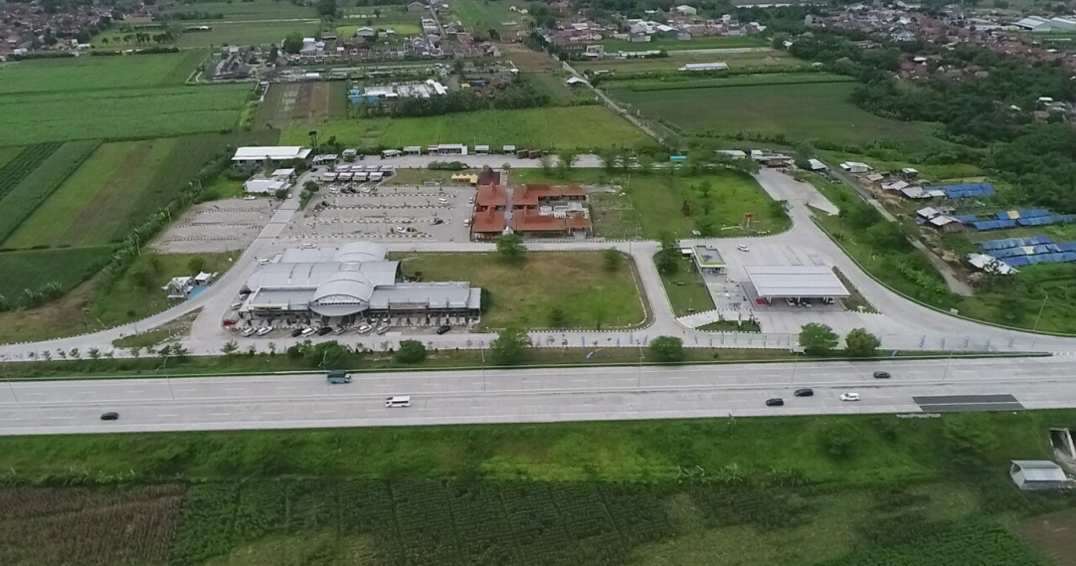
Gambar 3. 1 Tempat Penelitian
(Sumber: Hasil Survey)
Gambar 3. 2 Site Plan Rest Area Lebeteng
(Sumber: Pengelola Rest Area)

Variabel Penelitian
- Variabel Bebas
Variabel dalam penelitian ini adalah waktu penelitian, dalam penelitian ini yaitu untuk pengambilan data kendaraan yang masuk dan keluar rest area.
- Variabel Terikat
Variabel terikat dalam penelitian ini ditentukan terhadap jumlah kebutuhan lahan parkir rest area.

Tahapan Penelitian
Dalam penelitian ini ada beberapa tahapan yang harus kita lakukan untuk mendapatkan data primer dan data sekunder sebagai berikut (Wahyudin 2020):
- Langkah pertama melakukan kegiatan penelitian yaitu dengan membuat perumusan masalah. Apa saja permasalahan yang ada dan perlu dipermasalahkan dan membatasi permasalahan.
- Dalam hal ini memerlukan beberapa literatur dan peraturan sebagai studi pustaka yang diperlukan sebagai bahan referensi dan tambahan pengetahuan.
- Langkah selanjutnya setelah ada perumusan masalah yaitu dengan mengidentifikasi permasalahan apakah sesuai dengan perumusan masalah yang sudah dibuat sebelumnya.
- Survey Pendahuluan
Survey pendahuluan dilaksanakan supaya dapat menentukan :
- Jenis kendaraan yang akan disurvey.
- Waktu survey yang ditentukan dengan metode wawancara bersama narasumber yaitu pihak pengelola rest area lebeteng. Dalam metode wawancara yang dilakukan adalah dengan cara menanyakan mengenai hari dan jam berapa umumnya puncak kapasitas maksimal ruang parkir di rest area lebeteng.
- Titik pengamatan (pos-pos untuk memudahkan pengaturan)
- Kebutuhan data dan tenaga survey.
- Pengajuan persyaratan administrasi untuk pencarian data yang diperlukan.
- Pembuatan proposal skripsi.

- Observasi Lapangan
Observasi lapangan dilakukan dengan jalan mengadakan sebuah pengamatan yang dilakukan di lokasi parkir rest area. Kegiatan pengamatan yang dilakukan adalah sebagai berikut :
- Jumlah dan waktu kendaraan yang masuk ke tempat parkir.
- Jumlah dan waktu kendaraan yang keluar dari tempat parkir.
- Jumlah Satuan Ruang Parkir (SRP) di rest area lebeteng
- Pengukuran area parkir dengan menggunakan alat ukur jarak yang meliputi panjang dan lebar parkiran, ukuran pintu masuk dan keluar dan ukuran-ukuran lainya yang dibutuhkan.
- Pengamatan terhadap fasilitas parkir yang ada di rest area lebeteng.
- Pengumpulan Data
Pengumpulan data yang dilakukan dalam mengadakan survey di di rest area lebeteng melibatkan empat tenaga pencatat, dua oang di pintu masuk dan dua orang lagi berada di pintu keluar selama 12 jam. Data-data yang dikumpulkan antara lain sebagai berikut:
- Data denah ruang parkir rest area lebeteng.
- Mencatat jenis atau golongan kendaraan dan waktu pada saat kendaraan masuk.
- Mencatat jenis atau golongan kendaraan dan waktu pada saat kendaraan keluar rest area lebeteng.
- Mencocokan satu persatu jenis atau golongan kendaraan pada waktu masuk dan keluar rest area lebeteng untuk mendapatkan data tentang lamanya parkir.
- Pengolahan data dan analisis data menggunakan komputer program Microsoft Excel, kemudian dari hasil analisis data diberikan solusi pemecah masalah yang ada.
- Simpulan dan saran merupakan bagian akhir dari dan alir penelitian ini.

Kebutuhan Data dan Cara Survey
Data yang dibutuhkan dalam melakukan penelitian ini dibagi menjadi dua data, yaitu :
- Data primer yaitu data yang dihasilkan dari melakukan pengamatan langsung dilapangan yang terdiri atas :
- Kondisi lokasi termasuk didalamnya jumlah satuan ruang parkir berdasarkan slot parkir yang ada di rest area lebeteng (kapasitas statis). Data ini diperoleh dari pengukuran-pengukuran (inventory survey) di lokasi penelitian.
- Data jumlah mobil yang keluar masuk lokasi parkir disertai waktu keluar dan masuk dalam satu hari. Data ini diperoleh dengan melakukan pencatatan pada titik pengamatan (Cordon Count) yang telah ditentukan dengan empat (4) tenaga pencatat, dua orang di pintu masuk dan dua orang lagi berada di pintu keluar.
- Data Sekunder yaitu data yang didapat dari mengutip data informasi yang sudah ada bekerjasama dengan instasi atau sumber-sumber yang terpercaya untuk dijadikan bahan masukan dan referenssi. Data sekunder yang dibutuhkan antara lain :
- Luas lahan parkiran di rest area lebeteng.
- Data parkir rest area.
- Jumlah pegawai dan Jam Kerja
- Site Plan rest area

Peralatan Penelitian
Alat yang digunakan dalam melakukan penelitian ini yaitu :
- Alat Tulis dan peralatan bantu lainya.
Gambar 3. 3 Alat Tulis
(Sumber: Dokumentasi)
- Alat Ukur Jarak.
Untuk memanjangkan batang (stick) dari alat bantu ukur jalan, terlebih dahulu melonggarkan batangnya dengan cara memutar bagian yang ditunjukkan pada nomor 2 ke kiri, dan setelah longgar baru ditarik ke atas dan dikuatkan, bagian penunjuk angka panjang jalan (yang diberi nomor 1) sebelum digunakan harus disetel agar semua menunjukkan angka nol.
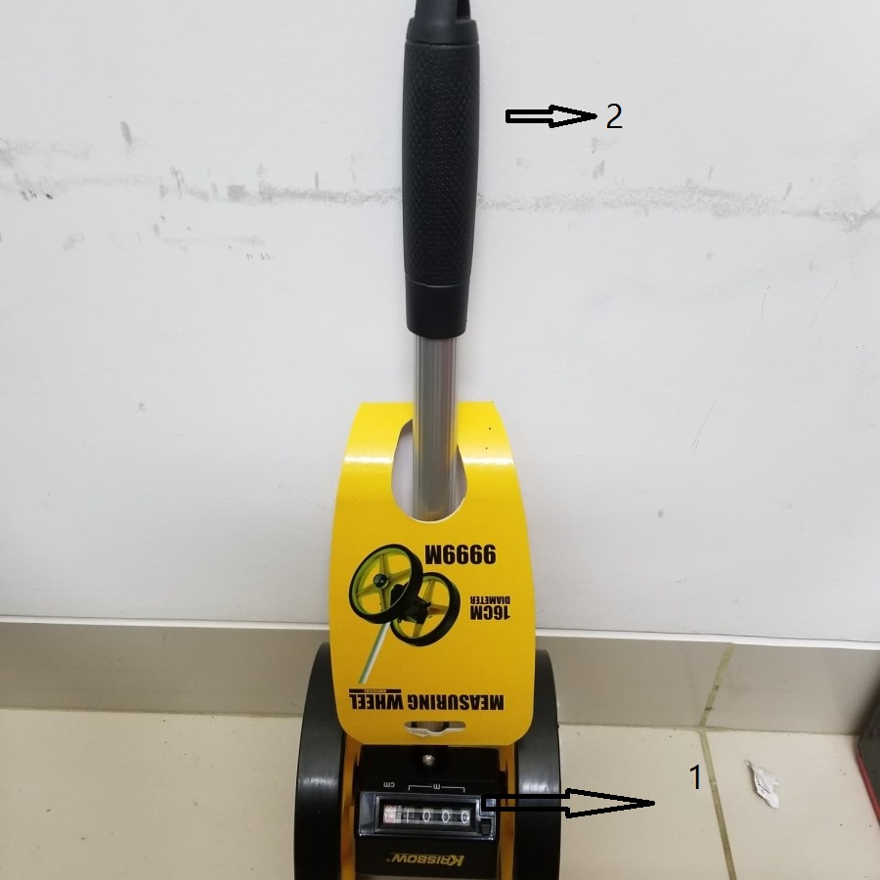
Gambar 3. 4 alat Ukur Panjang
(Sumber: Dokumentasi)
- Kamera Digital atau Smarthphone untuk Dokumentasi.
Gambar 3. 5 Kamera Digital atau Smartphone
(Sumber: Dokumentasi)
- Drone
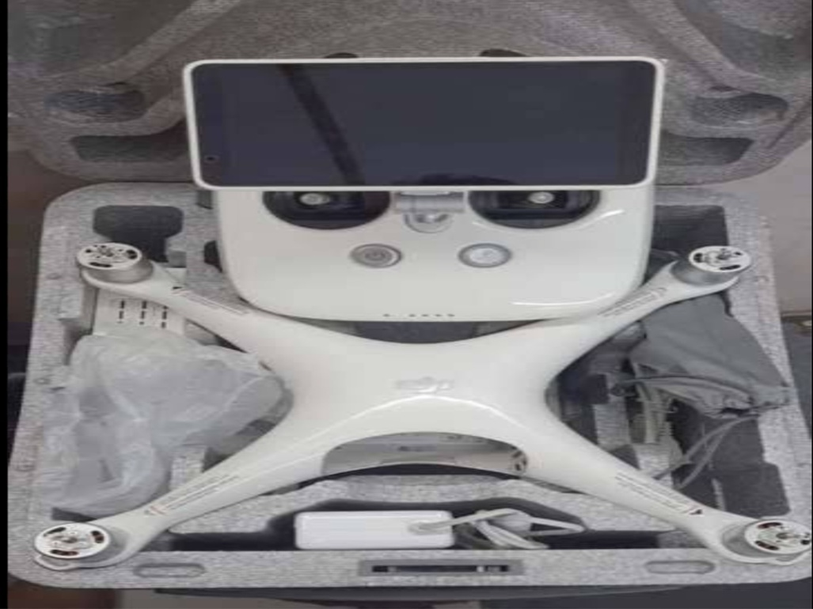
Gambar 3. 6 Drone
(Sumber: Dokumentasi)
- Alat Ukur Waktu.
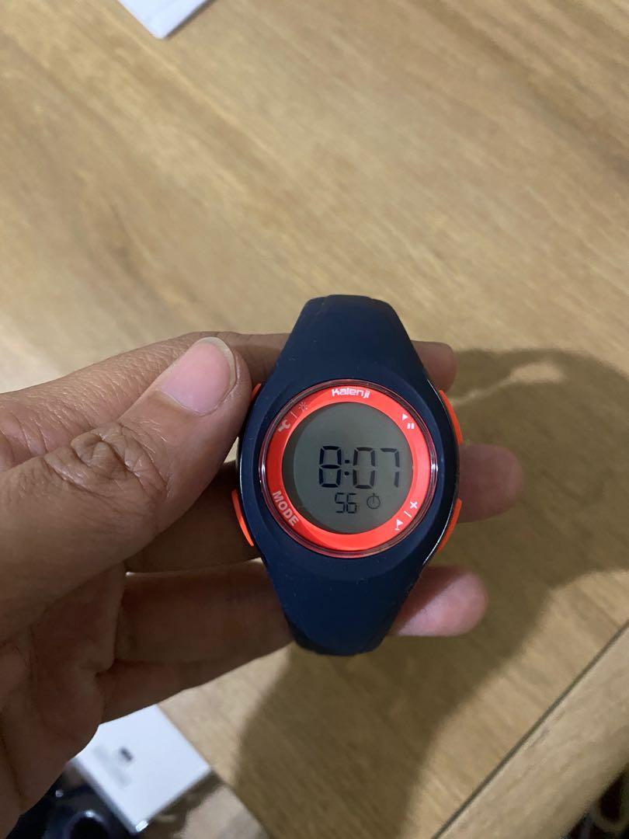 | 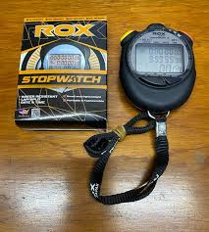

Gambar 3. 7 Jam tangan atau Stopwatch
(Sumber: Dokumentasi)
- Laptop, digunakan untuk mengolah data dan menganalisis hasil survey.
Gambar 3. 8 Laptop
(Sumber: Dokumentasi)

Metode Pengumpulan Data
Metode pengumpulan data dilakukan dengan cara :
- Metode Literatur
Metode ini dilakukan dangan cara mengumpulkan, mengidentifikasi, serta mengolah data tertulis yang diperoleh.
- Metode Observasi
Yaitu metode yang dilakukan dengan cara survey secara langsung ke lapangan. Adapun metode survey yang dilakukan pada studi ini adalah pencatatan tentang banyaknya kendaraan dan durasi parkir yang ada di kawasan parkiran rest area Lebeteng Tegal untuk arah masuk dan keluar.
Berikut adalah formulir yang akan digunakan saat melakukan pengambilan data dilokasi yang digunakan untuk mencatat kendaraan masuk dan keluar tempat parkir :

Tabel 3. 2 Form Survey Pengambilan Data
- Metode Wawancara.
Metode ini dilakukan dengan cara melakukan wawancara secara langsung atau lisan kepada pihak-pihak yang terkait. Dalam hal ini biasa dilakukan dengan pengelola atau petugas parkir.
Adapun pertanyaan yang diajukan adalah sebagai berikut :
- Dimanakah letak area parkir yang aktif atau resmi di gunakan?
- Bagaimana sistem pengontrolan parkir?
- Kapan waktu parkir mengalami tingkat kejenuhan paling tinggi ?

Metode Analisa Data
- Data primer yang berupa data jenis atau golongan kendaraan dan waktu yang dicocokkan antara masuk dan keluar kendaraan pada saat survey dengan menggunakan persamaan pendekatan rumus akan memperoleh hasil karakteristik parkir dan kebutuhan ruang parkir.
- Data tersebut diatas kemudian dikelompokkan per kelompok satuan waktu yaitu 15 menit-an, selanjutnya menghitung jumlah kendaraan sesuai kelompok interval waktunya dan untuk memperoleh angka kebutuhan ruang parkir yang tepat untuk rest area lebeteng, cari kelompok interval waktu lama parkir yang memiliki jumlah mobil parkir yang paling banyak. Angka kebutuhan ruang parkir yang dipilih dan tepat tersebut digunakan untuk menghitung kebutuhan ruang parkir menggunakan pendekatan rumus dari Pedoman Teknis Penyelenggaraan Parkir Ditjen Perhubungan Darat 1996.
- Data primer yaitu jumlah kendaraan dalam sehari dan jumlah ruang parkir yang tersedia dan data sekunder yaitu luas ruang parkir di rest area lebeteng dihitung dengan menggunakan persamaan dan Dirjen Perhubungan Darat 1996 menghasilkan permasalahan dan kapasitas parkir, pola gerakan, dan susunan parkir.
- Pengolahan data dengan program Microsoft Excel.
- Data survey Akumulasi Parkir, data ini adalah data jumlah kendaraan yang masuk dan keluar rest area, data ini dihitung dengan menggunakan rumus sebagai berikut :
Akumulasi = Ei – Ex
Dimana:
Ei = Entry (kendaraan yang masuk ke lokasi)
Ex = Exit (kendaraan yang keluar lokasi)
Bila sebelum pengamatan sudah terdapat kendaraan yang parkir maka banyaknya kendaraan yang telah parkir dijumlahkan dalam akumulasi parkir yang telah dibuat, sehingga persamaan di atas menjadi:
Akumulasi = X + Ei – Ex
Dimana :
X = Jumlah kendaraan yang telah parkir sebelum pengamatan.
- Data survey Volume Parkir, data ini adalah jumlah kendaraan yang terlibat dalam suatu beban parkir (kendaraan-kendaraan perperiode waktu tertentu, biasanya perhari). Volume parkir dihitung dengan menjumlahkan kendaraan yang menggunakan area parkir dalam waktu satu hari menggunakan rumus:
Volume parkir = Ei + X
Keterangan :
Ei = Entry (kendaraan yang masuk ke lokasi parkir)
X = Jumlah kendaraan yang ada
- Data Penggunaan Parkir / Parking TurnOver (PTO), Menurut (Wahyudin 2020), Tingkat penggunaan parkir menunjukkan besarnya tingkat penggunaan satu ruang parkir yang diperoleh dengan membagi jumlah kendaraan parkir dengan luas. parkir/jumlah petak parkir untuk periode tertentu, atau dengan menggunakan rumus berikut :
$$PTO=\frac{KP}{∑PP}$$
dengan :
PTO = Tingkat penggunaan parkir (kendaraan/petak/jam)
KP = Jumlah kendaran parkir (kendaraan)
ΣPP = Jumlah petak parkir (petak parkir)
- Data Survey Indeks Parkir, adalah prosentase jumlah kendaraan parkir menempati area parkir. Karakteristik ini merupakan salah satu cara untuk mengetahui tingkat kebutuhan parkir. Indeks parkir dapat dihitung dengan menggunakan rumus:
$$IP=\frac{KP}{∑PP}x 100 \%$$
Dimana:
IP = Indeks parkir (%)
KP = Jumlah kendaraan parkir (kendaraan)
ΣPP = Jumlah petak parkir (kendaraan
IP < 100 % artinya bahwa fasilitas parkir tidak bermasalah, dimana kebutuhan parkir tidak melebihi daya tampung/ kapasitas normal.
IP = 100% artinya bahwa kebutuhan parkir seimbang dengan daya tampung/kapasitas normal. IP > 100 % artinya bahwa fasilitas parkir bermasalah, dimana kebutuhan parkir melebihi daya tampung/kapasitas normal.
- Data Kebutuhan Parkir (NP), data tersebut dapat dihitung dengan rumus sebagai berikut :
KRP = JK x SRP
dengan :
KRP | = | Kebutuhan ruang parkir
JK | = | Volume kendaraan parkir pada jam puncak berdasarkan akumulasi
SRP | = | Satuan ruang parkir

Diagram Alur Penelitian
Diagram Alur Penelitian rest area type A Lebeteng
Pengolahan Data
Pengolahan data
Mulai
Data Primer
Tidak

Data Sekunder
- Kapasitas Parkir
- Data Keluar Masuk Kendaraan
- Data Jumlah Kendaraan
- Luas Lahan parkir
- Jam Kerja
- Data Parkir
- Site Plan Rest area

Ya
Kesimpulan dan Saran
Selesai
Pengumpulan Data
Analisis Data dan Pemecahan Masalah
Observasi Lapangan
Survey Pendahuluan : Wawancara
Identifikasi Permasalahan
Permasalahan
Gambar 3. 9 Diagram Alur Penelitian

